
9. ULUSLARARASI
İNSANSIZ HAVA ARAÇLARI YARIŞMASI
PROJE SUNUM RAPORU


9. ULUSLARARASI
İNSANSIZ HAVA ARAÇLARI YARIŞMASI
PROJE SUNUM RAPORU

TAKIM ADI: KAYRA
TAKIM YAPISI: ÜNİVERSİTE TAKIMI
ARAÇ TÜRÜ: DÖNER KANAT İHA
ARAÇ GELİŞTİRME ŞEKLİ: MEVCUT ARAÇ
ÜNİVERSİTE ADI: ERCİYES ÜNİVERSİTESİ
İL: KAYSERİ
TAKIM SORUMLUSU: Derya KARAKAYA

- PROJE BAŞLIĞI: Döner kanat İHA teknolojisi, bitki sağlığını ve verimliliğini gözlemleme amacıyla kullanılacaktır. Aynı zamanda bu teknoloji, ilaçlama, haritalama ve gelişmiş görüntü işleme yöntemlerini içermektedir.

- TAKIM BİLGİLERİ
Derya KARAKAYA: Erciyes Üniversitesi Bilgisayar Mühendisliği 4. Sınıf öğrencisidir. KAYRA İHA Takımının takım kaptanlığını yürütmektedir. Aynı zamanda takımımızda İHA'nın yazılımından sorumludur. 2022 TEKNOFEST Uluslararası İHA Yarışması’nda “ERUDİTE İHA” Takımı ile finalist olmuştur. TÜBİTAK 2209-A kapsamında “İHA’larada Yangın Söndürme Sistemleri” konulu projede yer almıştır. 5 yıldır profesyonel olarak gömülğ sistemlerle uğraşmaktadır.
Gürkan TURGUT:
Emre ŞANALACAK: Erciyes Üniversitesi Elektrik- Elektronik Mühendisliği 3. sınıf öğrencisidir. Takımın elektronik biriminde yerli esc üretimini gerçekleştirmektedir.
Muhammed Kadir AYDOĞDU: Erciyes Üniversitesi Elektrik- Elektronik Mühendisliği 2. sınıf öğrencisidir. Takımın elektronik biriminde yerli esc üretimini gerçekleştirmektedir.
Eda İPEK: Erciyes Üniversitesi Endüstri Mühendisliği 3.sınıf öğrencisidir. Takımın planlama ve sponsorluktan sorumludur. Takımın raporlama biriminde yer almaktadır.
İlayda KARAPINAR: Erciyes Üniversitesi Mekatronik Mühendisliği 3.sınıf öğrencisidir. Takımın mekanik-tasarım biriminde İHA’nın özgün tasarımını gerçekleştirmektedir.
Kemal Eren HASSU:
- GÖREV BİLGİLERİ:

  - Uçuş Görevinin Tanımı: Döner kanat İHA ile haritalama yapılarak, ilaçlama yapılacak bölge belirlenir. Gelişmiş görüntü işleme yöntemleri kullanılarak alandaki bitkiler tanınır ve sağlıkları hakkında bilgi sağlanır. Haritalanan alan içindeki istenen bölgede ilaçlama gerçekleştiren bir tarımsal teknoloji.

  - Uçuş Görevinin Özgünlüğü: Kayra İHA sıradan bir tarımsal ilaçlama drone’u değil, bitkilerin sağlık durumunu kontrol edip verileri kaydederek, haritalanan bütün alan yerine sadece uygulamadan seçilen alanı ilaçlamaktadır. Ayrıca, elde edilen veriler eş zamanlı olarak uygulamaya aktarılmaktadır. Bu sayede haritalanan alanda bulunan sağlıksız bitkilerin tedavisinin daha hızlı yapılabilmesi amaçlanmaktadır.

  - Uçuş Görevinin Kapsamı: Yaklaşık 7 dakika sürecek olan uçuşumuz, görevini gerçekleştirirken aynı anda izleyenlere yüksek bir seyir zevki sunacaktır. İlk olarak, Döner Kanat İHA, pilot yardımıyla yerden havalanacak ve önceden hazırlanan bölgeyi tarayacaktır. İHA, yere iniş yaptığında haritaladığı alan, uygulamaya otomatik olarak aktarılacaktır. Ardından, uygulama üzerinden haritalanan alan içindeki sağlıksız bitkiler tespit edilecektir. Daha sonra, uygulamaya aktarılan alan içinden ilaçlanmak istenen bölge belirlenecek ve İHA, otonom bir şekilde 2. kez havalanarak uygulamadan seçilen bölgeye ulaşacak ve ilaçlama işlemini gerçekleştirdikten sonra başlangıç konumuna tekrar iniş yapacaktır.

- İHA BİLGİLERİ:

  - Tasarım: Kayra İHA bir döner kanat İHA olup ağırlığı haznesi boşken 5,3 kg, hazne kapasitesi 2 litredir. Hazne tam dolu halde görev uçuşuna 7,3 kg olarak başlayacaktır. İHA, bir döner kanat olduğu için kalkışı yerden dikey bir şekilde yapacaktır.

İHA için malzeme seçimi yapılırken titreşimi minimuma indirmek amacıyla gövde için karbon fiber plakalar, kol ve ayaklar için ise karbon fiber boru tercih edilmiştir. Gövdede kullanılan diğer parçalar ve hazne daha düşük maliyetli olması için 3 boyutlu yazıcı ile üretilecektir. Malzemelerin dayanıklı olmaları için ise filament olarak PETG tercih edilmiştir. Ayaklara ise iniş sırasında devrilmemesi ve sönümlemeyi maksimum seviyede yapabilmek için 32 dansite sertliğe sahip süngerler eklenmiştir.

İHA tasarımının son hali aşağıdaki görsellerde gösterilmiştir.
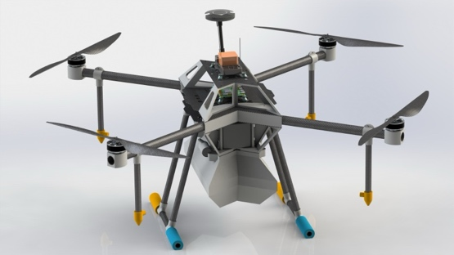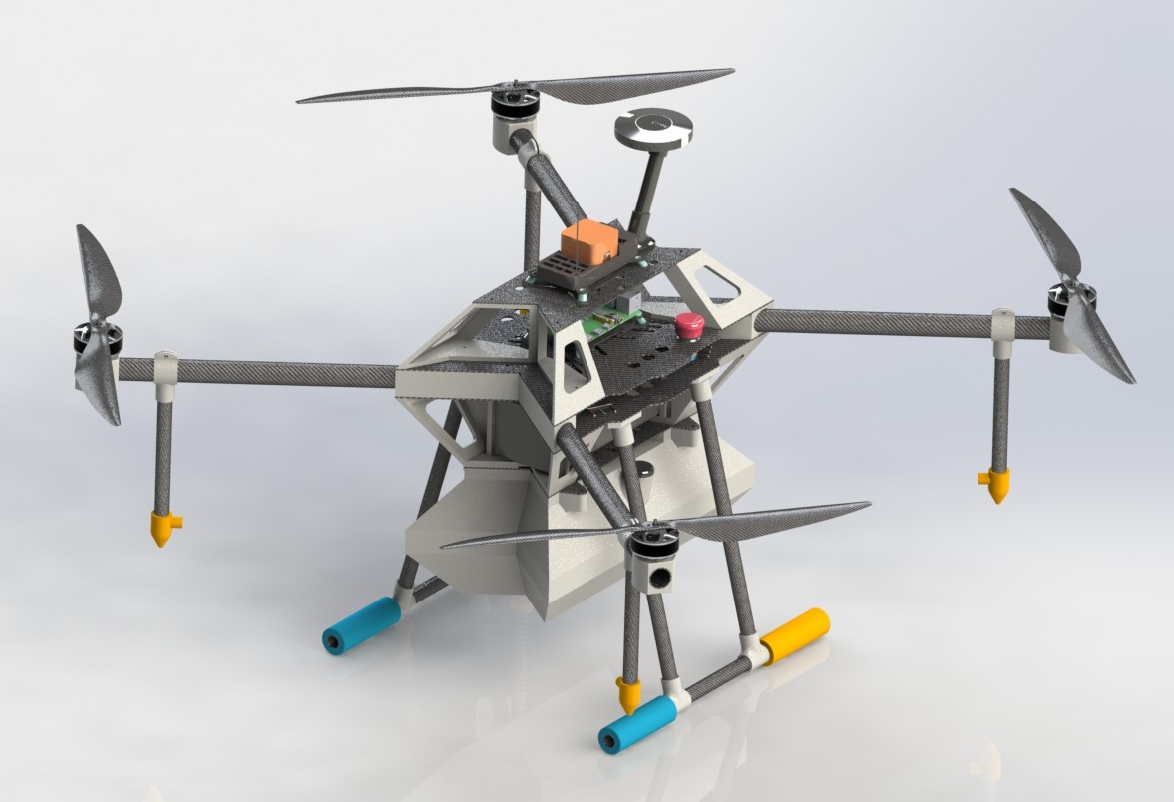
KAYRA İHA tasarım görseli KAYRA İHA tasarım görsel

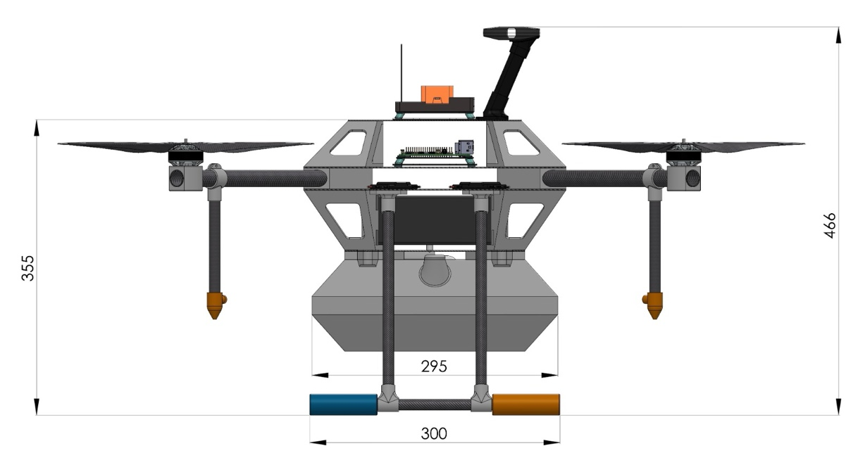
KAYRA İHA genel ölçüleri

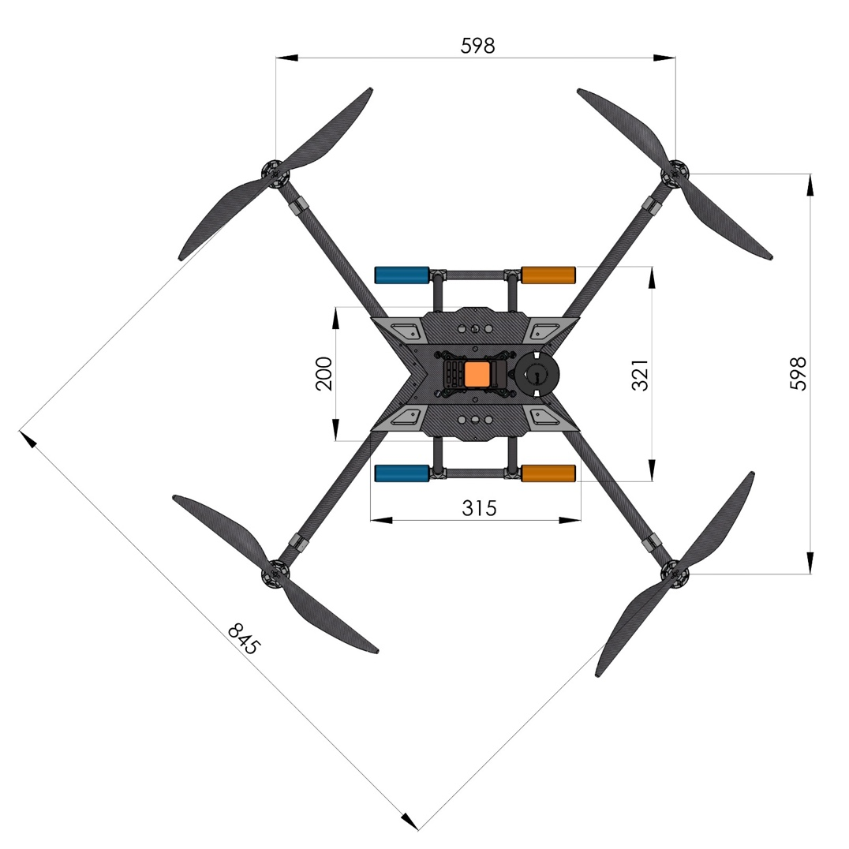
KAYRA İHA genel ölçüler

Haznenin içinden pompa yardımıyla zirai ilaç çekilmektedir. Çekilen zirai ilaç hortumlar vasıtasıyla İHA’nın kollarında bulunan püskürtme uçlarına iletilmektedir. İlaçlama işleminin mekanik sistemi bu şekilde tasarlanmıştır.

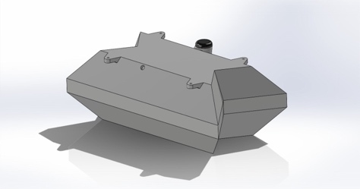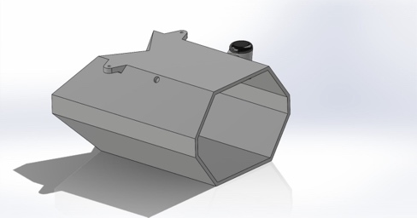
Görev mekanizması için hazne tasarımı Hazne içyapısı

İtki Hesaplamaları:
Yapılan hesaplamalar ve analizler sonucunda, seçilen motorun tam gazda itkisi 4667g olarak hesaplanmıştır. Grafikten de görüldüğü üzere, motorun çalışma sırasında sağladığı verim %89,86'dır. Motorun sistemindeki elektriksel gücü ise 405W'dir. Bunlara ek olarak, motorun sistemden çekeceği akım 20.17A'dir.
Bu veriler baz alınarak sistemin uçuş süresi yaklaşık olarak 11 dakika olarak belirlenmiştir.
Motor seçimini yaparken dikkate alınan parametreler, motorun %50 güçte çalışma durumundayken verdiği itki baz alınarak hesaplanmıştır. Motorun veri parametrelerine bakıldığında yarı gaz durumundayken itkisi 1949g'dir. İHA'nın üzerinde bulunan 4 motor baz alındığında sistemin toplam itkisi 7796g olarak hesaplanmıştır.
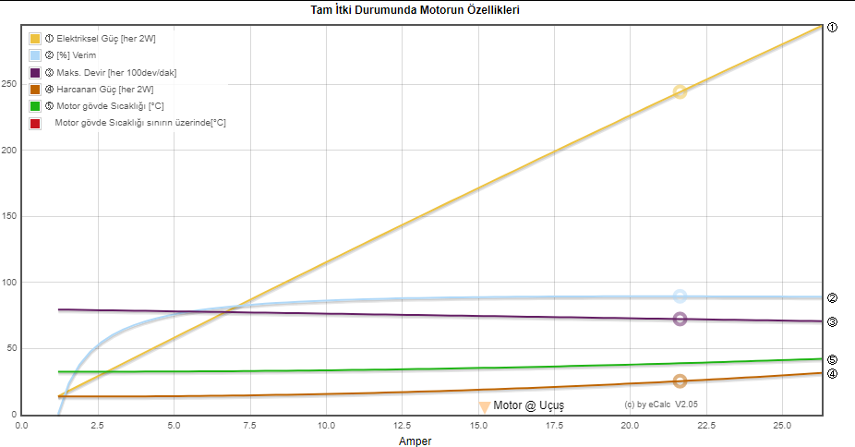

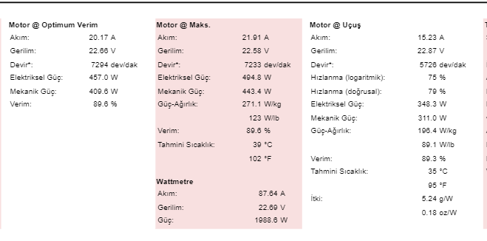

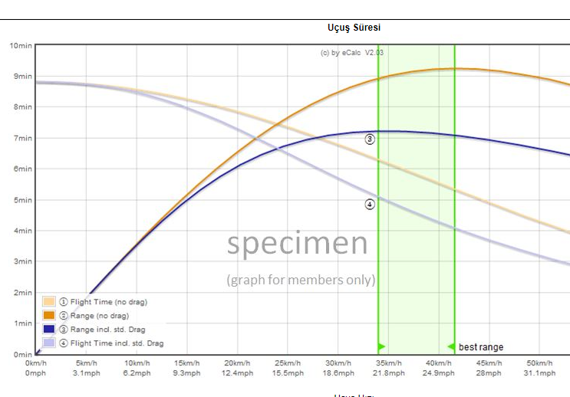
Motorun Uçuş Süresi ve Hızını Gösteren Grafik

4.2. Donanım:
AVYONİK SİSTEM
İHA'nın belirlenen görevi en iyi şekilde tamamlayabilmesi için elektronik malzeme ve motor seçiminin uygun olması ve bunların yerleşiminin belirlenen ağırlık merkezi çevresinde olması gerekmektedir.
İHA'nın görevi başarıyla gerçekleştirebilmesi için yüksek performans ve itki gücüne sahip motorlar seçilmelidir. Bu sebepten T-Motor'un MN501-S 240KV modeli kullanılmıştır. Motor, yapılan itki ve performans hesaplamalarına göre yüksek verimlilik elde etmiştir.

İHA'da bulunan 4 motorun pervane boyutuna göre itki ve verimliliği aşağıdaki tabloda yer almaktadır.
Pervane | Pil | Çekilen Akım | İtki | Güç | Verimlilik | Sıcaklık
15.5 | 10000mAh | 22.76A | 7796g | 1316W | 6.05g/W | 70℃
14.4 | 10000mAh | 19.88A | 5948g | 964W | 5.17g/W | 57.1℃
22.6 | 10000mAh | 25.84A | 6736g | 628W | 10.71g/W | 78℃

Yukarıdaki tablodan da görüldüğü üzere, seçilen motor için en uygun pervane 15 inçlik Karbon Fiber pervanedir.
Pil olarak 6s 10000mAh lipo pil seçilmiştir. Pil seçiminde gereksiz ağırlık yapacak bir pil yerine sistemin tüm ihtiyacını karşılayabilecek, belirlenen uçuş süresini gerçekleştirebilecek ve görevi başarılı bir şekilde yerine getirebilecek bir pil seçilmiştir.

Aşağıdaki tabloda farklı pillerdeki sistem performansı yer almaktadır.
6000mAh | 840g | 8dakika
10000mAh | 1250g | 11dakika
12000mAh | 1500g | 10dakika

Seçilen pervane, motor ve pil ile belirlenen ağırlıkta hesaplanan uçuş süresi 11 dakikadır. Bu süre, görevin ve İHA'nın tüm özelliklerini karşılayabilecek bir değerdedir. Ayrıca, gerektiği zaman üzerine daha fazla faydalı yük yerleştirerek daha verimli görevleri gerçekleştirme olanağını da sağlamaktadır.

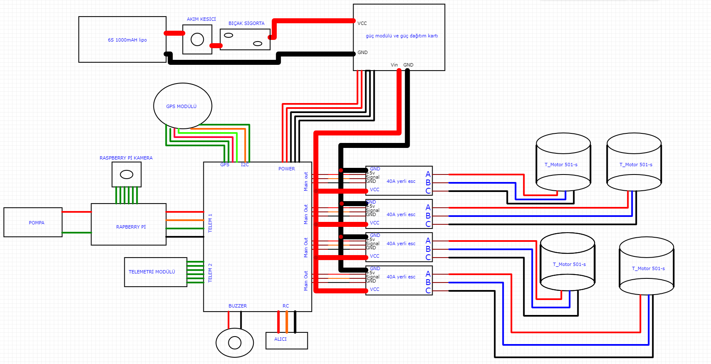
DETAYLI DEVRE ŞEMASI

Sistemin bağlantıları ve yerleşimi, uçuş dinamiğini engellemeyecek ve en iyi performansı sağlayacak şekilde yapılmıştır. Lipo pilden alınan akım ilk olarak 100A-500A akım kesiciye bağlanmıştır. Bu, gerektiğinde yüksek akımın gelmesi durumunda tüm aviyonik sistemin yanma ve zarar görmesini engellemek amacıyla yapılmıştır. Ardından 250A bıçak sigortaya tabi tutularak sistem korunmuştur. Bunların ardından kendi üretimimiz olan olan Güç Dağıtım Kartı ve güç modülüne bağlantı gerçekleştirilmiştir. Bu kart, hem ESC'yi beslemek için güç dağıtım kartı olarak hem de Pixhawk Orange Cube'u beslemek için kullanılabilmektedir. ESC'lerin sinyal pinleri Pixhawk'ın Main Out çıkışlarına bağlanmış ve motorların otonom kontrolü sağlanmıştır. ESC'lerin faz çıkışları ile motor bağlantıları AWG kabloları kullanılarak gerçekleştirilmiştir.
Sistemde kullanılan haberleşme modülü olan Telemetri modülünün de Pixhawk'ın telemetri çıkışına bağlantısı yapılmıştır.
Buna ek olarak, sistemdeki sinyal karışıklığını önlemek ve veri iletimini sağlamak için uçtan uca şifreleme yöntemi kullanılmıştır. Sistemde kullanılan ve İHA'nın ihtiyacını karşılayacak otonom uçuş ve görev yazılımı için kullanılan yardımcı bilgisayar, Rasperry Pi olarak belirlenmiştir. Buna ek olarak, görüntüleri çekmek için Raspberry Pi'nin kendi kamerası olan kamera modülü kullanılmıştır. GPS modülü olarak da yüksek performanslı ve kapalı yerde bulunmasına rağmen sinyali iyi iletebilen Here 3 GPS modülü kullanılmıştır.

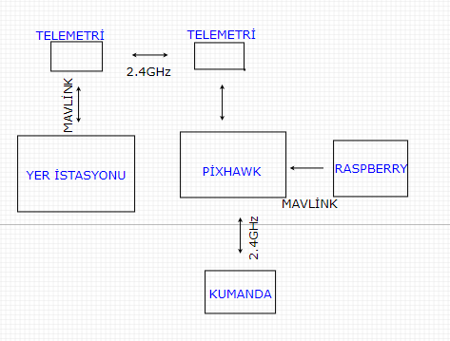
HABERLEŞME SİSTEMİ

Haberleşme için uçtan uca şifrelenebilen Telemetri modülü kullanılmıştır. Verilerin eksiksiz şekilde yer istasyonu ile haberleşmesini sağlamak ve geri veri iletimi yapabilmek için bu modül tercih edilmiştir. Yer istasyonu ile haberleşme işlemi sırasında MAVLINK protokolü kullanılmaktadır. Elektronik parça seçimlerinde ve yerli kartlar kullanımında, sistemin en iyi şekilde ve yüksek performansta çalışmasını hedefleyen seçimler yapılmıştır.

4.3. Yazılım: Kayra İHA'nın yazılım süreci, otonom sürüş ve görev yazılımı olmak üzere temelde iki ana bölümden oluşmaktadır.
Otonom sürüş için yazılacak kodlar, Python programlama dilinde geliştirilecek ve Python'un çeşitli kütüphanelerinden yararlanılacaktır. İHA üzerinde sorunsuz bir yazılım deneyimi sağlamak amacıyla, bu kodlar GAZEBO uygulaması üzerinde sanal ortamda test edilecektir.
Görev yazılımında, hata oranını en aza indirmek ve daha profesyonel bir yaklaşım benimsemek adına, yapay zeka destekli görüntü işleme teknikleri kullanılarak sağlıksız bitkilerin tespiti ve haritalama işlemleri gerçekleştirilecektir. Görev sırasında kullanılacak mobil uygulama ise, popüler bir programlama dili olan Kotlin ile kodlanacaktır.
Uygulama, her yaştan ve kesimden kullanıcıya hitap edecek şekilde tasarlanacak; basit ve kullanıcı dostu bir arayüze sahip olacaktır. İHA üzerindeki yardımcı bilgisayar (Raspberry Pi) aracılığıyla, uçuş sırasında İHA’nın kamerasından alınan görüntülerin işlenmesi ile elde edilen harita, uygulamaya aktarılacaktır. Bu uygulama üzerinden kullanıcılar, haritalanmış alanda istedikleri bir bölgeyi seçerek o bölgede ilaçlama yapabilecekler. Ayrıca, uygulamaya aktarılan harita üzerinde sağlıksız ve yabani bitkilerin bulunduğu alanlar kırmızı renkle işaretlenecek ve kullanıcılara bu konuda bilgi verilecektir.

4.4 Yerlilik: İHA'da kullanılan ESC tamamen yerli ve özgün olarak takım tarafından üretilmiştir. 60A maksimum akıma kadar dayanıklı olan bu ESC, boyut ve ağırlık olarak sistemde oldukça avantajlıdır ve daha yüksek akımlar çeken motorlar tarafından da kullanılabilmektedir. Boyutları 75mm x 45mm'dir. ESC'nin en önemli özelliklerinden biri programlanabilir bir kart olmasıdır. Yüksek rpm'lerdeki fırçasız motorları kontrol eden bu sistem, motorun konumunu algılamak için Back EMF yöntemini kullanmaktadır. Yazılan yerli yazılım sayesinde Back EMF yönteminin en önemli sorunu olan gecikme sorunu ortadan kaldırılmıştır. Sistemin yüksek akım çekeceği önceden hesaplanmış olup, bu akıma dayanabilecek bir tasarım yapılmıştır. Sistemin önemli sorunlarından biri olan ısı problemi, seçilen mosfetlerin düşük iç dirençleri ve yapılan hesaplamalar sayesinde ortadan kaldırılmış olup, güvenli bir şekilde motoru sürme işlemi gerçekleştirilmiştir. Programlanabilirlik özelliği sayesinde istenilen şekilde motoru sürme imkanı tanınmaktadır.
Sistemi maksimum 6s lipo pil olmak üzere daha düşük değerlerdeki pillerle de çalışma imkanı vardır. Üzerinde mikroişlemciyi ve Mosfet sürücülerini beslemek için 22.2V'u 18V'a ve 18V'u 5V'a dönüştüren voltaj regülatörü yerleştirildi. Buna ek olarak, programlamayı gerçekleştirmek için UART pinleri ve USB girişi bulunmaktadır. Bu pinlere ek olarak motorun hızını ayarlamak için 3 tane PWM pini bulunmaktadır. Motor bağlantılarını yapmak için devremizde 3 tane faz çıkışı bulunmaktadır. Mosfetleri soğutma işlemi olarak da, termal macun kullanılıp üzerlerine ince alüminyum bir plaka kullanılarak ısı dağıtılmıştır.
Tüm bu tasarımı ve yazılımı yapmadan önce sistemin simülasyon işlemi çeşitli uygulamalar ile ekip tarafından yapılmış olup, uygulamalı testleri de gerçekleştirilmiştir.

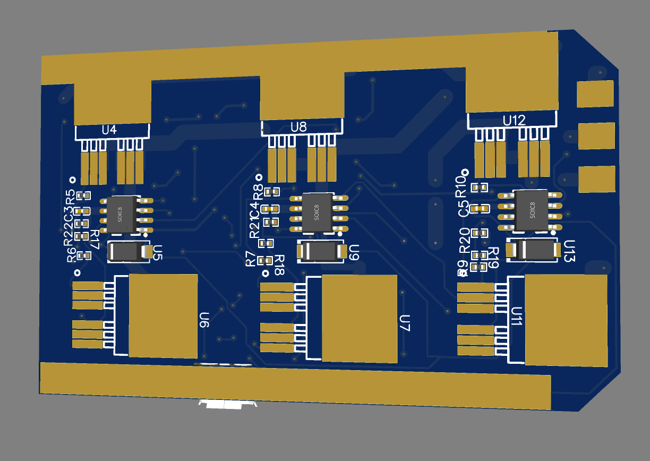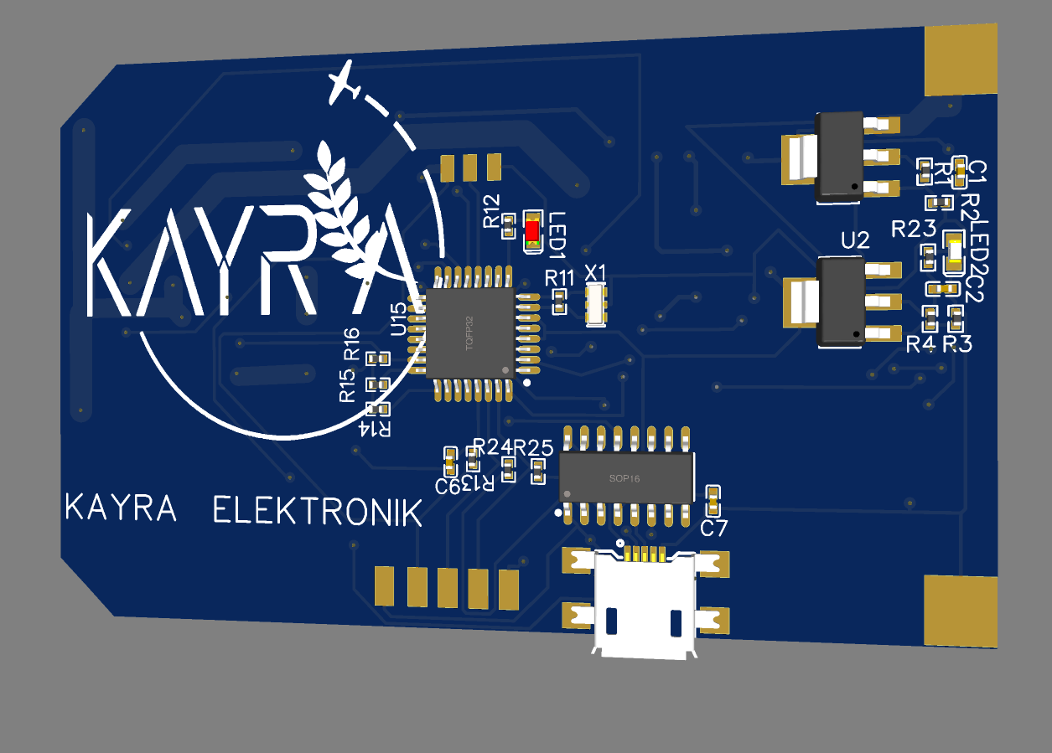

Kayra takımı olarak, takım tarafından üretilmiş olan ikinci yerli kart, güç dağıtım kartıdır. Güç dağıtım kartının en önemli özelliklerinden biri üzerinde bulunan akım ve voltaj algılama devreleri sayesinde uçuş kontrol kartını besleme özelliğine sahip olmasıdır. Özetle, kartın üzerinde bir güç modülü bulunmaktadır. Hem ekstra güç modülü kullanmamak, maliyeti düşürmek hem de boyutu küçültmek hedeflenmiştir. Güç dağıtım kartının ve üzerinde bulunan güç modülünün maksimum dayanabileceği akım değeri yaklaşık olarak 200A olarak hesaplanıp devre buna göre tasarlanmıştır. Devrede kullanılan birbirine paralel şönt dirençleri sayesinde pillerden yüksek akım çekme yeteneğine sahiptir. Üzerinde uçuş kontrol kartına ve yardımcı bilgisayara güç sağlamak için 22.2V'u 5V'a düşürebilen bir voltaj regülatörü kullanılmıştır. Yine aynı şekilde üzerinde 4 tane motoru besleyebilecek şekilde Vin ve GND padları bulunmaktadır. Sistemde kullanılan şönt dirençlerini seçerken temel güç yasası kullanılmıştır. Devrenin yüksek akım çekeceği bilindiği için tasarımda kalın yollar kullanılmıştır. Sistemin tasarımını yapmadan önce tüm simülasyonlar ve analizler gerekli bilgisayar ortamında ve uygulamalı olarak gerçekleştirilmiştir.

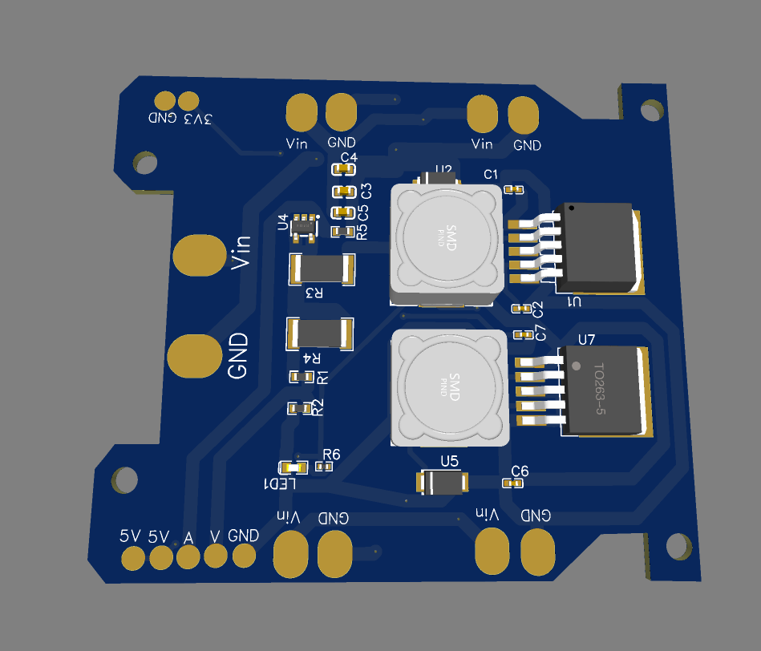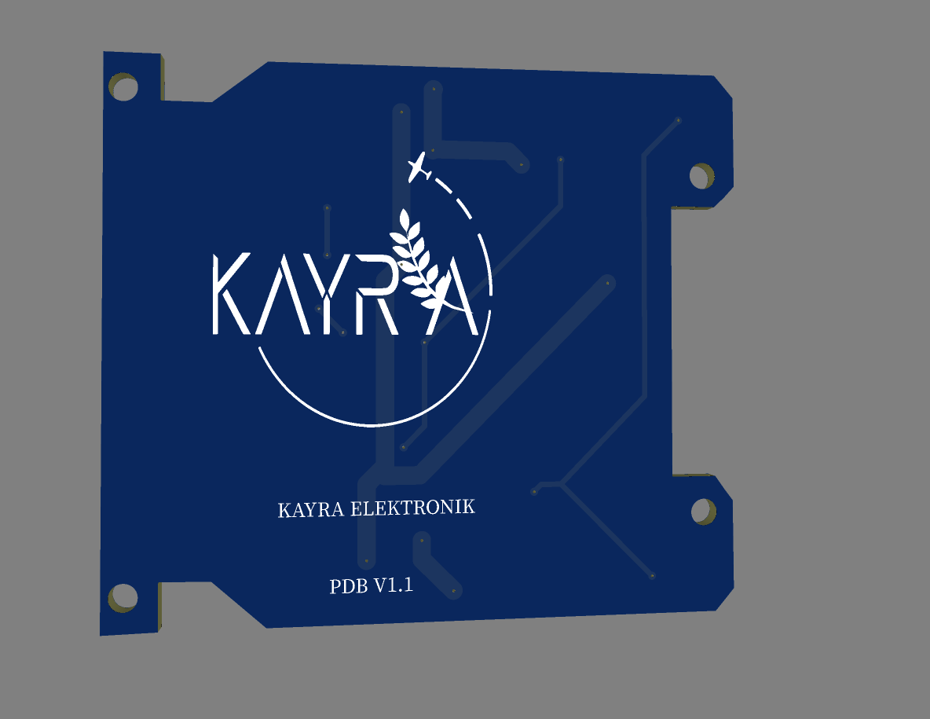
Güç Dağıtım Kartı Tasatımları

4.5 Yenilik: Bu projede kullanılan mobil uygulama, Döner Kanat İHA teknolojisinin tarım süreçlerini en iyi seviyede kontrol etmek için sunduğu çözümleri çiftçilere kolayca ulaştıran bir araçtır. Uygulama, haritalama, ilaçlama ve bitki sağlığı kontrolü gibi işlemleri hızlı bir şekilde yönetecektir. Mobil uygulama, çiftçilere haritalama işlemlerini kolayca planlama ve yönetme imkanı sunacaktır. Gelişmiş görüntü işleme yöntemleri kullanılarak, İHA tarafından taranan alanlardan elde edilen veriler, mobil uygulama üzerinden çiftçilere anlık olarak iletilecektir. Bu sayede çiftçiler, tarlalarındaki bitkilerin sağlık durumu hakkında güncel bilgilere kolayca ulaşılabilecektir.

- BÜTÇE VERİLERİ:

  - Bütçe Tablosu:
No | Proje Desteğiyle Alınması Planlanan Malzeme/Hizmet vb. | Tutar (TL) | Alınma Gerekçesi
1 | Motor x4 | 4200*4 =16800 TL | Mecvut İHA’mızın üzerinde yapacağımız değişiklikler sonucu mtorlarımızı daha güçlü olan T-Motor ile değiştirmek
2 | Pil | 6796 TL | Mecvut İHA’mızı tarım İHA’sına dönüştürdüğümüz için ağrılık artışı sebebiyle daha büyük kapasiteli bir pil tercih edildi
3 | Karbon Fiber plaka | 7000 TL | İHA’mızın boyutlarındaki değişiklik nedeniyle yeni plakalara ihtiyaç duyuldu
4 | Karbon Fiber boru | 2800 TL | Daha önce kullanılan alüminyum boruların sağlamlığı yeterli olmadığı için karbon fiber borulara geçildi.
TÜBİTAK’TAN TALEP EDİLEN TOPLAM PROJE DESTEĞİ |  | ... TL
* Tabloya ihtiyaç halinde satır eklemesi yapılabilir.
** Proje desteği için Proje Sunum Raporunda bütçe belirlenirken yarışma alanına gelecek takım üyeleri için kişi başı 2.000 TL’yi geçmeyecek şekilde ulaşım giderlerinin de bütçe tablosuna eklenmesi gerekmektedir. Yarışma alanına bir takımdan en fazla on (10) üye (Takım Sorumlusu ve varsa Danışman dâhil) gelebilecektir. Bütçe tablosuna ulaşım gideri girmeyen takımlara ayrıca bir ulaşım desteği verilmeyecektir.
*** Ulaşımı kendi imkânları ile sağlayacak takımlar ulaşım harcamaları için destek talep etmeyerek ulaşım harcamaları satırına “0 TL” yazabilir.



